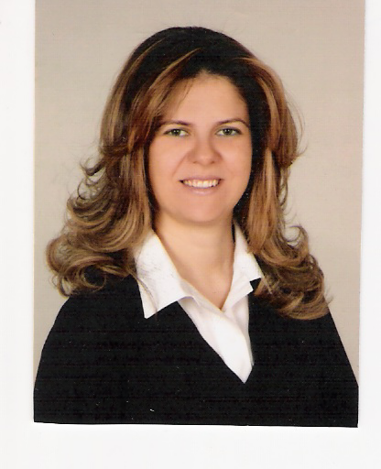

ÖZ GEÇMİŞ

Ad –Soyad : MÜGE GÜNEŞ
Ünvan : Öğretim Görevlisi
Öğrenim Durumu : Lisans
Eğitim
Derece | Alan | Üniversite | Yıl
Lisans | Sinoloji (Çin Dili ve Edebiyatı)  Türk Dili ve Edebiyatı | Ankara Üniversitesi D.T.C.F  Anadolu Üniversitesi-II.Üniversite | 1988-1992  2014-2020
Yüksek Lisans
Doktora
İş Deneyimi
Yer | Görev | Yıl
Ankara Üniversitesi  TÖMER Tunalı Hilmi Şubesi | Yabancılara Türkçe Okutmanı  (Temel-Orta-Yüksek Türkçe I-II,  Branş Türkçesi) | 1992-1994
Ankara Üniversitesi  TÖMER Şişli Şubesi | Yabancılara Türkçe Okutmanı  (Orta Asyalı ve Avrupalı Öğrencilere  Temel-Orta-Yüksek Türkçe I-II )  TÖMER Şişli Bülteni Redaktörlük Görevi  Her Seviyede Türkçe Soru Hazırlama ve Soru Bankası Oluşturma | 1994-1998
MEDİ-KASEV  TÖMER Kadıköy | Yabancılara Türkçe Okutmanı  (Avrupalı Öğrencilere Temel Türkçe - Orta Türkçe ) | 1999- 2001
Özel Doğuş İlköğretim Okulu ve Lisesi | Çince Öğretmeni  (Ortaokul ve Lise Öğrencilerine Temel ve Orta Düzeyde Çince) | 2003-2007
Doğuş Üniversitesi | Çince Okutmanı  (Modern Çince I) | 2005-2007
British Side Dil Merkezi  Beşiktaş | Yabancılara Türkçe Okutmanı  (Avrupalı - İngilizce Dil Öğretmenlerine Temel Türkçe)  Temel-Orta-Yüksek Türkçe Müfredat Oluşturma ve Uygulama | 2011-2012
Özyeğin Üniversitesi | Çince (CHN 101)  Yabancı Öğrencilere Türkçe Okutmanı  (TURK 101A - TURK 101B  TURK 102A , TURK 201A ) | 2012  2012-2013
Bahçeşehir Üniversitesi | GEP0411 Modern Çince I-II Okutmanı | 2010-2020
Bahçeşehir Üniversitesi | Yabancı Öğrencilere Türkçe Okutmanı  (Orta Asya ve Avrupalı Öğrencilere TLL1005 - TLL 1006 Temel ve Orta Türkçe) | 2013-

Diploma ve Sertifikalar

Yer | Diploma/Sertifika | Yıl
Ankara Ogün Bilgisayar Kursu (10 Ay) | Bilgisayar Programcılığı Belgesi | 1992
A.Ü TÖMER İngilizce Dil Kursu (6 Ay) | Dil Sertifikası | 1993
Mimar Sinan Üniversitesi (6 Ay) | Öğretmenlik Formasyon Belgesi | 1995
T.C.Milli Eğitim Bakanlığı Bilgisayar Kursu Sertifikası (8 Ay) | Donanım,WindowsMe, MS.Word, MS.Excel,  MS.Powerpoint, İnternet, Bilgisayarlı Muhasebe | 2003-2004
İ.B.B İSMEK Diksiyon Kursu (5 Ay) | Diksiyon Sertifikası | 2014-2015
Anadolu Üniversitesi (Türk Dili ve Edebiyatı) (4 Yıl) | Uzaktan Eğitim - II. Üniversite  Türk Dili ve Edebiyatı Bölümü | 2014-2020

İletişim Bilgileri
Telefon: 0535 3560371 | E-posta: mgunes70@gmail.com  muge.gunes@sfl.bau.edu.tr

